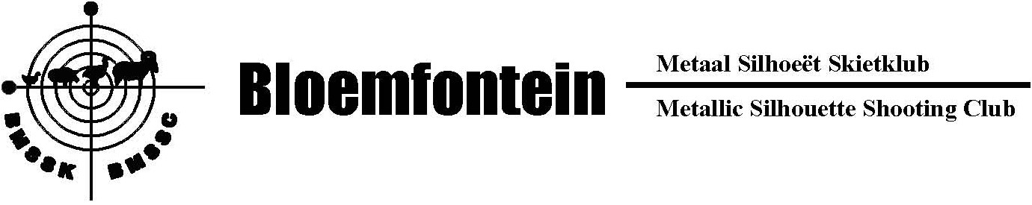
INSKRYWINGSVORM BMSSK OPE 2010

Naam: _____________________________ Van: __________________________

ID no _______________________________ Kategorie: ____________________

Selno: _______________________ e-pos: ________________________________

Merk items en kategorie waaraan deelgeneem gaan word:
Item | Minor  0/9 | Pee Wee  0/14 | Junior  0/18 | Senior | Veteraan  55+
Groot Kaliber Handwapen
Veldpistool
Groot Kaliber Geweer -Enige Visier
Groot Kaliber Geweer – Oop Visier
Sport Handwapen
Klein Kaliber Handwapen
Ongedierte Handwapen
Ongedierte Geweer
Klein Kaliber Geweer Enige Visier
Klein Kaliber Geweer Oop Visier
Luggeweer

Kies een uit elk van die vier kategorieë vir die bepaling van die wenner van die James Grant Trofee:
A | Groot Kaliber Handwapen  Klein Kaliber Handwapen
B | Groot Kaliber Geweer Enige Visier  Klein Kaliber Geweer Enige Visier  Ongedierte Geweer
C | Veldpistool  Sport Handwapen  Ongedierte Handwapen
D | Groot Kaliber Geweer Oop Visier  Klein Kaliber Geweer Oop Visier

Inskrywings beloop R40. Bring en braai na afloop van die kompetisie.

